**Министерство науки и высшего образования РФ**

Федеральное государственное бюджетное образовательное учреждение

высшего образования

**«Владимирский государственный университет имени Александра Григорьевича и Николая Григорьевича Столетовых»**

**(ВлГУ)**

|  |
| --- |
| УТВЕРЖДАЮ  Зав. Каф. ИЗИ |
| (должность) |
| Монахов М. Ю. |
| (ФИО) |
|  |
| «___» _________ 20__ г. |

ОТЧЕТ ПО КУРСОВОЙ РАБОТЕ

«**Разработка корпоративной локальной вычислительной сети предприятия**»

Специальность: 10.03.01 – «Информационная безопасность»

|  |  |  |  |
| --- | --- | --- | --- |
| Руководитель | доц. каф. ИЗИ |  | Агафонова М.М. |
|  | (должность) | (подпись, дата) | (ФИО) |

|  |  |  |  |
| --- | --- | --- | --- |
| Исполнитель | ст. гр. ИБ-120 |  | Рунов А.В. |
|  | (должность) | (подпись, дата) | (ФИО) |

Владимир 2023

РЕФЕРАТ

Отчет 26 с., 13 рис., 7 табл., 14 источн., 1 прил.

Ключевые слова: ЛОКАЛЬНАЯ ВЫЧИСЛИТЕЛЬНАЯ СЕТЬ (ЛВС), ПРОЕКТИРОВАНИЕ ЛВС, КОРПОРАТИВНАЯ СЕТЬ, ФИЗИЧЕСКИЙ УРОВЕНЬ ЛВС, СЕТЕВОЙ УРОВЕНЬ ЛВС, VLAN, МАРШРУТИЗАЦИЯ, ОБОРУДОВАНИЕ ЛВС, CISCO PACKET TRACER, ТЕСТИРОВАНИЕ ЛВС

**Цель работы**: разработать проект корпоративной ЛВС, используя эмулятор сетей Cisco Packet Tracer; разработать модель проектируемой сети.

По ходу выполнения работы решались следующие **задачи**:

* Проанализировать предметную область (включая описание предприятия);
* Разработать проект физического уровня корпоративной ЛВС;
* Разработать проект сетевого уровня корпоративной ЛВС;
* Рассчитать стоимость проекта;
* Разработать модели ЛВС в Cisco Packet Tracer;
* Экспериментально исследовать модель;
* Подготовить документацию проекта.

СОДЕРЖАНИЕ

ВВЕДЕНИЕ 4

1 Описание предметной области 5

1.1 Анализ предметной области 5

1.2 Описание организации 5

2 Схема ЛВС организации 7

2.1 Физический уровень 7

2.2 Сетевой уровень 8

2.2.1 Общее описание структуры сети 8

2.2.2 Схема сетевого уровня ЛВС организации 9

2.2.3 Таблица описания сетей 10

2.2.4 Описание подключения сетевого оборудования 10

3 Расчет стоимости проекта 15

3.1 Необходимое оборудование 15

3.2 Выбор моделей оборудования 15

3.3 Расчет стоимости 17

3.4 Расчет стоимости работ 18

4 Тестирование разработанной модели 19

ЗАКЛЮЧЕНИЕ 24

СПИСОК ИСПОЛЬЗОВАННЫХ ИСТОЧНИКОВ 25

ПРИЛОЖЕНИЯ 26

ВВЕДЕНИЕ

Приобретение навыков проектирования и моделирования ЛВС является **актуальным** ввиду возросшей популярности внедрения и дальнейшей модернизации сетевых технологий на предприятии.

**Цель работы**: разработать проект корпоративной ЛВС, используя эмулятор сетей Cisco Packet Tracer; разработать модель проектируемой сети.

По ходу выполнения работы решались следующие **задачи**:

* Проанализировать предметную область (включая описание предприятия);
* Разработать проект физического уровня корпоративной ЛВС;
* Разработать проект сетевого уровня корпоративной ЛВС;
* Рассчитать стоимость проекта;
* Разработать модель ЛВС в Cisco Packet Tracer;
* Экспериментально исследовать модель;
* Подготовить документацию проекта.

1. Описание предметной области
   1. Анализ предметной области

Локальные вычислительные сети (ЛВС) являются фундаментом информационных технологий в современных организациях. Без использования сетевых решений невозможна эффективная работа предприятий практически в любой сфере деятельности - будь то производство, бизнес, наука или государственное управление.

ЛВС позволяют объединить между собой компьютеры, серверы, периферийные устройства и другое оборудование в рамках организации или ее подразделения для совместного использования вычислительных ресурсов, программ, баз данных и телекоммуникаций.

Основная цель внедрения ЛВС на предприятиях - повышение эффективности их деятельности за счет оперативного доступа сотрудников к корпоративной информации, автоматизации бизнес-процессов, улучшения коммуникации и координации подразделений.

ЛВС способствует решению таких важных задач, как:

1. Централизованное хранение данных на серверах с разграничением уровней доступа, что повышает удобство и безопасность работы с информацией
2. Автоматизация документооборота и процессов согласования в электронном виде
3. Обеспечение мобильности сотрудников за счет удаленного подключения к корпоративным ресурсам
4. Совместная работа над документами, видеоконференцсвязь и другие способы эффективной групповой коммуникации
5. Предоставление CRM-систем, ERP-систем, АСУ для автоматизации деятельности подразделений
6. Объединение учётных систем, баз данных, АСУ ТП для централизации информации предприятия в единое информационное пространство на базе корпоративной сети

Таким образом, ЛВС являются средством повышения конкурентоспособности, прибыльности и общей эффективности бизнеса организаций в условиях современных технологий. А грамотное проектирование ЛВС позволяет в полной мере раскрыть их потенциал.

* 1. Описание организации

Название: ООО "Интернет-маркет"

Род деятельности: Управление интернет-магазином, оптовая и розничная торговля различными группами товаров через интернет.

Компания размещается в одноэтажном здании с подвалом.

Численность сотрудников - около 100 человек.

Структурные подразделения:

* Отдел продаж - 10 человек (менеджеры по продажам);
* Бухгалтерия - 5 человек;
* Отдел кадров - 3 человека;
* Отдел маркетинга - 5 человек;
* Отдел логистики - 10 человек (закупки и доставка товаров);
* Административно-управленческий персонал - 5 человек;
* Охрана - 2 человека;
* IT-отдел - 15 человек (администрирование сайта и внутренней сети);
* Операторы колл-центра - 40 человек (обработка заказов);
* Курьеры - 5 человек (доставка заказов).

В подвале (рис. 1) находятся серверная, помещения IT-отдела, бухгалтерии и операторов колл-центра.

На 1 этаже (рис. 2) расположены офисные помещения отделов продаж, маркетинга, кадров, администрации.

Экспликация помещений организации:

ПОДВАЛ: 1 - Архив; 2 - Серверная; 3 - Кабинет главного бухгалтера; 4 - Коридор; 5 - Техническое помещение; 6 - Туалет; 7-8 - Бухгалтерия; 9 - IT-отдел; 10 - Операторы колл-центра; 11 - IT-отдел; 12 - Операторы колл-центра.

1 ЭТАЖ: 1-2 - Отдел маркетинга; 3-4 - Отдел логистики; 5 - Пост охраны; 6 - Фойе; 7 - Коридор (для посетителей); 8 - Приемная; 8а - Кабинет директора; 9-10 - Отдел кадров; 11 - Кабинет заместителя директора по продажам; 12 - Касса + торговый зал; 13 - Отдел продаж; 14-15 - Кабинет заместителя директора по продажам.

1. Схема ЛВС организации
   1. Физический уровень

В ЛВС соединяются все ПК, серверы и периферийные устройства.

Требуемые периферийные устройства - принтеры, сканнеры, МФУ.

Локальная сеть будет подключена к глобальной сети.

Выбранная сетевая операционная система – CISCO IOS.

Выбранная сетевая технология – Ethernet.

Выбранный тип сетевой топологии – звезда.

ЛВС будет включать в себя 11 подсетей, а также 3 подсети с использованием беспроводных технологий Wi-Fi.

Территориальная протяженность сети – малая (до 500 м).

Максимальная скорость передачи данных – 100 Мбит/с.

Максимальное число устройств в сети - 120.

Максимально возможное расстояние между рабочими станциями до коммутаторов (маршрутизаторов) в сети - 40 м.

Вид физической среды передачи данных – медный кабель (витая пара кат. 5e), оптоволокно для соединения с глобальной сетью, радиоканал для подсети с использованием Wi-Fi.

На рис. 1, 2 представлена схема с поэтажными планами размещения рабочих мест и соединительных кабелей телекоммуникаций ЛВС.

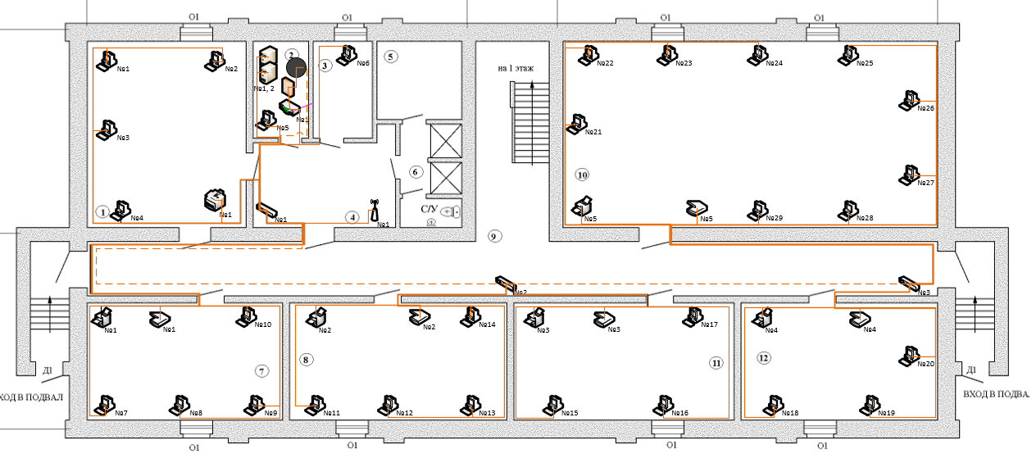

План подвала

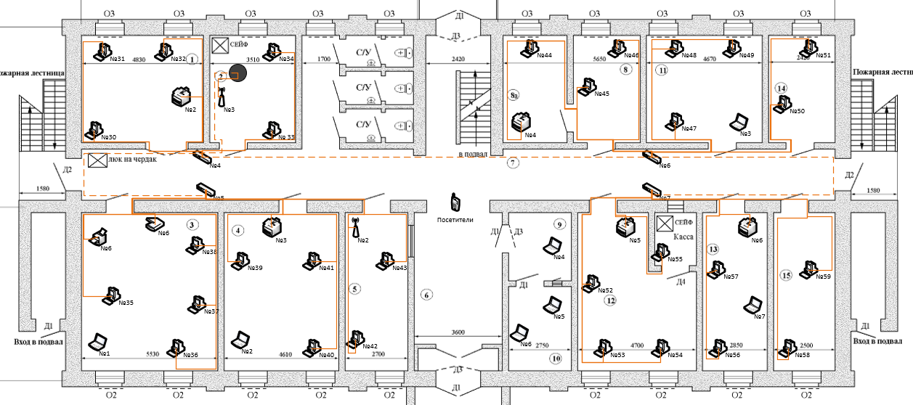

План первого этажа

* 1. Сетевой уровень
     1. Общее описание структуры сети

Структурированное описание ЛВС:

1. Подключение к провайдеру:
   * Кабель от провайдера подключается к ЛВС через межсетевой экран.
2. Межсетевой экран (файрволл):
   * К нему подключен основной маршрутизатор (роутер).
   * Также к нему подключен отдельный роутер для гостевой Wi-Fi сети. Доступ из гостевой сети в основную запрещен на уровне файрволла.
   * К файрволлу подключен внешний сервер для веб-сайта. Доступ к нему из интернета разрешен на уровне файрволла.
3. Основной маршрутизатор (роутер):
   * Реализована схема router-on-a-stick.
   * К роутеру подключен коммутатор.
   * На роутере настроен DHCP для всех VLAN.
   * Настроен NAT для обеспечения доступа в интернет.
   * Настроен протокол RADIUS для аутентификации.
4. Коммутаторы:
   * Всего 7 коммутаторов.
   * 11 VLAN: 7 для отделов, 1 для коммутаторов, 1 для сервера, 2 для Wi-Fi.
   * Маршрутизация между VLAN осуществляется на роутере.
5. Конечные устройства:
   * ПК, ноутбуки, смартфоны, принтеры, сканеры, МФУ.
   * Для принтеров, сканеров, МФУ и серверов настроены статические IP.
6. Внутренний сервер:
   * RADIUS сервер для аутентификации.
   * Сервер БД.
   * Файловый сервер.
7. Wi-Fi:
   * 2 точки доступа: в подвале и на 1 этаже.
   * Обеспечивают беспроводной доступ в основную сеть.
   * Гостевой Wi-Fi на 1 этаже обеспечивает доступ в интернет посетителям организации
     1. Схема сетевого уровня ЛВС организации

На рис. 3 представлена структурная схема ЛВС в организации.

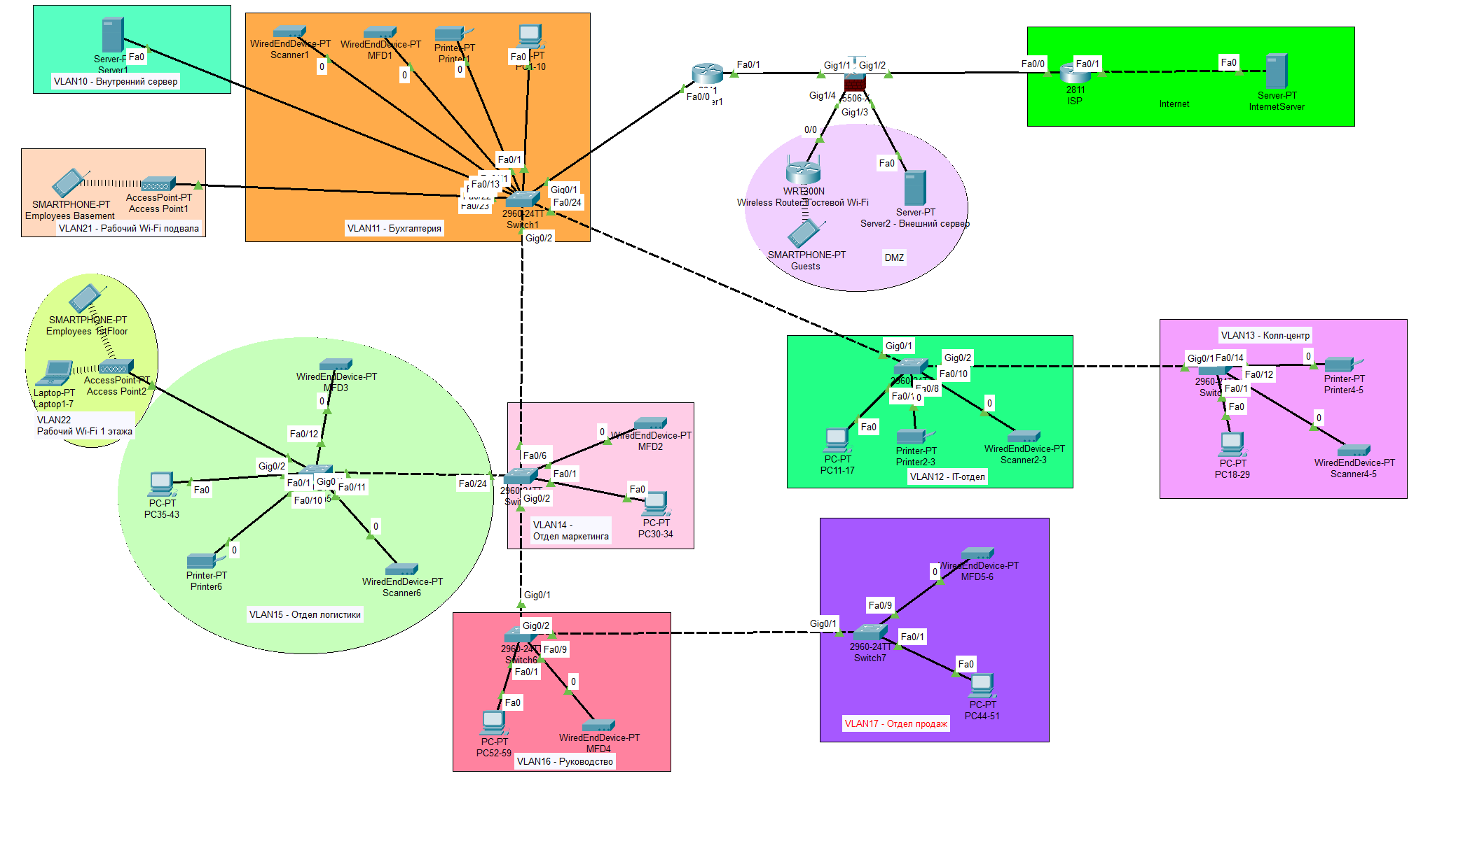

Структурная схема сетевого уровня ЛВС

* + 1. Таблица описания сетей

В табл. 1 представлено описание всех настроенных сетей ЛВС.

Описание сетей в ЛВС

|  |  |  |
| --- | --- | --- |
| Адрес сети | Тип сети | Назначение |
| 192.168.5.0 | VLAN | VLAN для виртуальных интерфейсов коммутаторов |
| 192.168.10.0 | VLAN Внутреннего сервера |
| 192.168.11.0 | VLAN Бухгалтерии |
| 192.168.12.0 | VLAN IT-отдела |
| 192.168.13.0 | VLAN Колл-центра |
| 192.168.14.0 | VLAN Отдела маркетинга |
| 192.168.15.0 | VLAN Отдела логистики |
| 192.168.16.0 | VLAN Руководства |
| 192.168.17.0 | VLAN Отдела продаж |
| 192.168.21.0 | VLAN для беспроводных устройств подвала |
| 192.168.22.0 | VLAN для беспроводных устройств 1 этажа |
| 192.168.23.0 | LAN Wi-Fi | Гостевая сеть Wi-Fi |
| 10.10.1.0 | WAN | Сеть между маршрутизатором и межсетевым экраном |
| 192.168.18.0 | LAN | Сеть между межсетевым экраном и внешним сервером |
| 10.10.2.0 | LAN | Сеть между межсетевым экраном и гостевым Wi-Fi |

* + 1. Описание подключения сетевого оборудования

В табл. 2 представлено описание подключения оборудования ЛВС между собой.

Описание подключения оборудования

|  |  |  |  |
| --- | --- | --- | --- |
| Устройство 1 | Порт 1 | Устройство 2 | Порт 2 |
| Межсетевой экран | Gig1/2 | Интернет-провайдер |  |
| Сервер2 | Fa0 | Межсетевой экран | Gig1/3 |
| Гостевой Wi-Fi роутер | Fa0/0 | Межсетевой экран | Gig1/4 |
| Wi-Fi устройства посетителей |  | Гостевой Wi-Fi роутер |  |
| Роутер | Fa0/1 | Межсетевой экран | Gig1/1 |
| Коммутатор 1 | Gig0/1 | Роутер | Fa0/0 |
| Коммутатор 2 | Gig0/1 | Коммутатор 1 | Fa0/24 |
| Коммутатор 3 | Gig0/1 | Коммутатор 2 | Gig0/2 |
| Коммутатор 4 | Gig0/1 | Коммутатор 1 | Gig0/2 |

Продолжение Таблицы 2

|  |  |  |  |
| --- | --- | --- | --- |
| Коммутатор 5 | Gig0/1 | Коммутатор 4 | Fa0/24 |
| Коммутатор 6 | Gig0/1 | Коммутатор 4 | Gig0/2 |
| Коммутатор 7 | Gig0/1 | Коммутатор 6 | Gig0/2 |
| ПК1-10 | Fa0 | Коммутатор 1 | Fa0/1-10 |
| Принтер1 | Fa0 | Fa0/11 |
| Сканнер1 | Fa0 | Fa0/12 |
| МФУ1 | Fa0 | Fa0/13 |
| Сервер1 | Fa0 | Fa0/22 |
| Точка доступа1 | Fa0 | Fa0/23 |
| Wi-Fi устройства сотрудников подвала |  | Точка доступа1 |  |
| ПК11-17 | Fa0 | Коммутатор 2 | Fa0/1-7 |
| Принтер2-3 | Fa0 | Fa0/8-9 |
| Сканнер2-3 | Fa0 | Fa0/10-11 |
| ПК18-29 | Fa0 | Коммутатор 3 | Fa0/1-11 |
| Принтер4-5 | Fa0 | Fa0/12-13 |
| Сканнер4-5 | Fa0 | Fa0/14-15 |
| ПК30-34 | Fa0 | Коммутатор 4 | Fa0/1-5 |
| МФУ2 | Fa0 | Fa0/6 |
| ПК35-43 | Fa0 | Коммутатор 5 | Fa0/1-9 |
| Принтер6 | Fa0 | Fa0/10 |
| Сканнер6 | Fa0 | Fa0/11 |
| МФУ3 | Fa0 | Fa0/12 |
| Точка доступа2 | Fa0 | Gig0/2 |
| Wi-Fi устройства сотрудников 1 этажа |  | Точка доступа2 |  |
| Ноутбук 1-7 |  |  |
| ПК52-59 | Fa0 | Коммутатор 6 | Fa0/1-8 |
| МФУ4 | Fa0 | Fa0/9 |
| ПК44-51 | Fa0 | Коммутатор 7 | Fa0/1-8 |
| МФУ5-6 | Fa0 | Fa0/9 |

В табл. 3 представлено описание адресного пространства ЛВС.

Описание адресного пространства ЛВС

|  |  |  |  |  |
| --- | --- | --- | --- | --- |
| Устройство | Порт | IP адрес | Маска | Шлюз (маршрут) по умолчанию |
| Межсетевой экран | Gig1/1 | 10.10.1.2 | 255.255.255.252 | 210.210.10.1 (провайдер) |
| Gig1/2 | 210.210.10.2 | 255.255.255.0 |  |
| Gig1/3 | 192.168.18.1 | 255.255.255.252 |  |
| Gig1/4 | 10.10.2.1 | 255.255.255.252 |  |
| Сервер2 | Fa0 | 192.168.18.2 | 255.255.255.252 | 192.168.18.1 |
| Гостевой Wi-Fi роутер | Fa0/0 | 10.10.2.2 | 255.255.255.252 | 10.10.2.1 |
|  | Wi-Fi | 192.168.23.1 | 255.255.255.0 |  |
| Wi-Fi устройства посетителей | Wi-Fi | DHCP 192.168.23.101-151 | 255.255.255.0 | 192.168.23.1 |
| Роутер | Fa0/1 | 10.10.1.1 | 255.255.255.252 | 10.10.1.2 |
| Fa0/0.5 | 192.168.5.1 | 255.255.255.0 |  |
| Fa0/0.10 | 192.168.10.1 |  |
| Fa0/0.11 | 192.168.11.1 |  |
| Fa0/0.12 | 192.168.12.1 |  |
| Fa0/0.13 | 192.168.13.1 |  |
| Fa0/0.14 | 192.168.14.1 |  |
| Fa0/0.15 | 192.168.15.1 |  |
| Fa0/0.16 | 192.168.16.1 |  |
| Fa0/0.17 | 192.168.17.1 |  |
| Fa0/0.21 | 192.168.21.1 |  |
| Fa0/0.22 | 192.168.22.1 |  |
| Коммутатор 1 | Vlan5 | 192.168.5.11 | 255.255.255.0 | 192.168.5.1 |

Продолжение Таблицы 3

|  |  |  |  |  |
| --- | --- | --- | --- | --- |
| Коммутатор 2 | Vlan5 | 192.168.5.12 |  |  |
| Коммутатор 3 | Vlan5 | 192.168.5.13 |
| Коммутатор 4 | Vlan5 | 192.168.5.14 |
| Коммутатор 5 | Vlan5 | 192.168.5.15 |
| Коммутатор 6 | Vlan5 | 192.168.5.16 |
| Коммутатор 7 | Vlan5 | 192.168.5.17 |
| ПК1-10 | Fa0/0 | DHCP 192.168.11.101-254 | 255.255.255.0 | 192.168.11.1 |
| Принтер1 | Fa0/0 | 192.168.11.11 |
| Сканнер1 | Fa0/0 | 192.168.11.21 |
| МФУ1 | Fa0/0 | 192.168.11.31 |
| Сервер1 | Fa0/0 | 192.168.10.11 | 255.255.255.0 | 192.168.10.1 |
| Точка доступа1 | Fa0/0 |  |  |  |
| Wi-Fi устройства сотрудников подвала | Wi-Fi | DHCP 192.168.21.101-254 | 255.255.255.0 | 192.168.21.1 |
| ПК11-17 |  | DHCP 192.168.12.101-254 | 255.255.255.0 | 192.168.12.1 |
| Принтер2-3 | Fa0/0 | 192.168.12.11-12 |
| Сканнер2-3 | Fa0/0 | 192.168.12.21-22 |
| ПК18-29 | Fa0/0 | DHCP 192.168.13.101-254 | 255.255.255.0 | 192.168.13.1 |
| Принтер4-5 | Fa0/0 | 192.168.13.11-12 |
| Сканнер4-5 | Fa0/0 | 192.168.13.21-22 |
| ПК30-34 | Fa0/0 | DHCP 192.168.14.101-254 | 255.255.255.0 | 192.168.14.1 |
| МФУ2 | Fa0/0 | 192.168.14.31 |
| ПК35-43 | Fa0/0 | DHCP 192.168.15.101-254 | 255.255.255.0 | 192.168.15.1 |
| Принтер6 | Fa0/0 | 192.168.15.11 |
| Сканнер6 | Fa0/0 | 192.168.15.21 |
| МФУ3 | Fa0/0 | 192.168.15.31 |
| Точка доступа2 | Fa0/0 |  |  |  |

Продолжение Таблицы 3

|  |  |  |  |  |
| --- | --- | --- | --- | --- |
| Wi-Fi устройства сотрудников 1 этажа | Wi-Fi | DHCP 192.168.22.101-254 | 255.255.255.0 | 192.168.22.1 |
| Ноутбук 1-7 |
| ПК52-59 | Fa0/0 | DHCP 192.168.16.101-254 | 255.255.255.0 | 192.168.16.1 |
| МФУ4 | Fa0/1 | 192.168.16.31 |
| ПК44-51 | Fa0/2 | DHCP 192.168.17.101-254 | 255.255.255.0 | 192.168.17.1 |
| МФУ5-6 | Fa0/3 | 192.168.17.31-32 |

1. Расчет стоимости проекта
   1. Необходимое оборудование

В табл. 4 представлен перечень необходимо оборудования для реализации ЛВС.

Виды оборудования ЛВС

|  |  |  |
| --- | --- | --- |
| № | Оборудование | Кол-во |
| 1 | Кабель Витая пара | 1524,6 |
| 2 | Межсетевой экран | 1 |
| 3 | Роутер | 1 |
| 4 | Wi-Fi роутер | 1 |
| 5 | Точка доступа | 2 |
| 6 | Коммутатор | 7 |
| 7 | Сервер | 2 |
| 8 | ПК | 59 |
| 9 | Ноутбук | 7 |
| 10 | Принтер | 6 |
| 11 | Сканер | 6 |
| 12 | МФУ | 6 |
| 13 | Коннектор RJ-45 | 180 |
| 14 | Телекоммуникационный шкаф | 7 |
| 15 | Серверный шкаф | 1 |

* 1. Выбор моделей оборудования

В табл. 5 представлены выбранные модели каждого вида оборудования и их цены.

Модели сетевого оборудования с ценами

|  |  |  |  |
| --- | --- | --- | --- |
| Оборудование | Марка | Цена, руб | Источник |
| Кабель Витая пара | SkyNet Premium CSP-UTP-4-CU/100 | 2700 / 100м | https://klavtorg.ru/catalog/vitaya_para/12093/ |
| Межсетевой экран | ZYXEL USG Flex 100 | 62300 | https://www.citilink.ru/product/mezhsetevoi-ekran-zyxel-usg-flex-100-usgflex100-ru0111f-10-100-1000bas-1979609/properties/ |
| Роутер | MIKROTIK RB4011IGS+RM | 69410 | https://mikrotik.ru/katalog/katalog/hardware/routers/operator/RB4011iGS%2BRM |
| Wi-Fi роутер | HUAWEI AX3 WS7200 | 5299 | https://www.dns-shop.ru/product/1b266072bf5b3332/wi-fi-router-huawei-ax3-ws7200/characteristics/ |
| Точка доступа | MIKROTIK WAP AC (WHITE) NEW | 17650 | https://mikrotik.ru/katalog/katalog/hardware/wifi_routers/wireless_soho/RBwAPG-5HacT2HnD |
| Коммутатор | MikroTik CSS326-24G-2S+RM | 24 199 | https://www.dns-shop.ru/product/1b0e3986aee83330/kommutator-mikrotik-css326-24g-2srm/characteristics/ |
| Сервер1 | Lenovo ThinkSystem SR250 V2 Rack 1U | 188 530 | https://www.knsgrad.ru/product/server-lenovo-thinksystem-sr250-v2-7d7qa016ea/ |
| Сервер2 | HPE Proliant DL20 Gen10, 1X E-2134 4C 3.5GHZ | 160630 | https://www.shop.proliant.ru/catalog/proliant/proliant-dl/DL20/P06479-B21.html |
| ПК | DEXP AIO-MC [B030] | 54 999 | https://www.dns-shop.ru/product/f3224674cc7eed20/27-monoblok-dexp-aio-mc-b030/opinion/ |
| Ноутбук | Honor MagicBook 14, AMD Ryzen 5 5500U | 49 990 | https://www.citilink.ru/product/ultrabuk-honor-magicbook-14-ryzen-5-5500u-8gb-ssd512gb-14-ips-fhd-w11h-1936259/ |
| Принтер | Pantum P2506W | 8973 | https://market.yandex.ru/product--printer-lazernyi-pantum-p2506w-ch-b-a4/1776588602?sku=101849914732 |
| Сканер | CANON CanoScan LIDE 400 | 13 950 | https://www.onlinetrade.ru/catalogue/skanery-c32/canon/skaner_canon_canoscan_lide_400_2996c010-1567715.html |
| МФУ | Canon PIXMA G2411 | 21299 | https://www.dns-shop.ru/product/6f7d90b650e6ed20/mfu-strujnoe-canon-pixma-g2411/characteristics/ |
| Коннекторы RJ-45 | Коннектор RJ-45 UTP5e 100 шт. | 400 | https://shop.nag.ru/catalog/02557.komponenty-strukturirovannyh-kabelnyh-sistem-sks/24908.konnektory-dlya-kabelya/03204.snr-rj-45 |
| Телекоммуникационный шкаф | 5Bites 4U 600x450 WALL | 8459 | https://www.vseinstrumenti.ru/product/telekommunikatsionnyj-shkaf-5bites-4u-600x450-wall-black-tc6401-04b-6784261/ |
| Серверный шкаф | DATAREX 19 дюймов 32u 600x800 | 39242 | https://www.vseinstrumenti.ru/product/shkaf-nap-19-dyujmov-32u-600x800-pered-dv-stek-zadn-sten-met-cher-datarex-dr-700311-6689497/ |

* 1. Расчет стоимости

В табл. 6 представлен расчет стоимости всего оборудования ЛВС.

Расчет стоимости ЛВС

|  |  |  |  |  |  |
| --- | --- | --- | --- | --- | --- |
| Оборудование | Марка | Единица измерения | Кол-во | Цена, руб | Стоимость, руб |
| Кабель Витая пара | SkyNet Premium CSP-UTP-4-CU/100 | 100м | 16 | 2700,00 | 43200,00 |
| Межсетевой экран | ZYXEL USG Flex 100 | шт. | 1 | 62300,00 | 62300,00 |
| Роутер | MIKROTIK RB4011IGS+RM | шт. | 1 | 69410,00 | 69410,00 |
| Wi-Fi роутер | HUAWEI AX3 WS7200 | шт. | 1 | 5299,00 | 5299,00 |
| Точка доступа | MIKROTIK WAP AC (WHITE) NEW | шт. | 2 | 17650,00 | 35300,00 |
| Коммутатор | MikroTik CSS326-24G-2S+RM | шт. | 7 | 24199,00 | 169393,00 |
| Сервер1 | Lenovo ThinkSystem SR250 V2 Rack 1U | шт. | 1 | 188530,00 | 188530,00 |
| Сервер2 | HPE Proliant DL20 Gen10, 1X E-2134 4C 3.5GHZ | шт. | 1 | 160630,00 | 160630,00 |
| ПК | DEXP AIO-MC [B030] | шт. | 59 | 54999,00 | 3244941,00 |
| Ноутбук | Honor MagicBook 14, AMD Ryzen 5 5500U | шт. | 7 | 49990,00 | 349930,00 |
| Принтер | Pantum P2506W | шт. | 6 | 8973,00 | 53838,00 |
| Сканер | CANON CanoScan LIDE 400 | шт. | 6 | 13950,00 | 83700,00 |
| МФУ | Canon PIXMA G2411 | шт. | 6 | 21299,00 | 127794,00 |
| Коннекторы RJ-45 | Коннектор RJ-45 UTP5e 100 шт. | 100 шт. | 2 | 400,00 | 800,00 |
| Телекоммуникационный шкаф | 5Bites 4U 600x450 WALL | шт. | 7 | 8459,00 | 59213,00 |
| Серверный шкаф | DATAREX 19 дюймов 32u 600x800 | шт. | 1 | 39242,00 | 39242,00 |
| **Всего** | | | | | **4 693 520,00 ₽** |

* 1. Расчет стоимости работ

В табл. 7 представлен расчет примерной стоимости работ по монтажу ЛВС.

Расчет стоимости работ

|  |  |  |  |  |
| --- | --- | --- | --- | --- |
| Монтажные работы | Единица измерения | Кол-во | Цена, руб | Стоимость, руб |
| Прокладка кабеля витая пара | м | 1550 | 20 | 31000,00 |
| Обжим коннектора RJ-45 | шт. | 180 | 40 | 7200,00 |
| Монтаж кабель-канала | м. | 150 | 35 | 5250,00 |
| **Всего** | | | | **43 450,00 ₽** |

Таким образом, полные затраты на реализацию ЛВС составят 4 736 970 руб.

1. Тестирование разработанной модели

На рис. 4-13 представлены результаты тестирования основных возможностей разработанность сети.

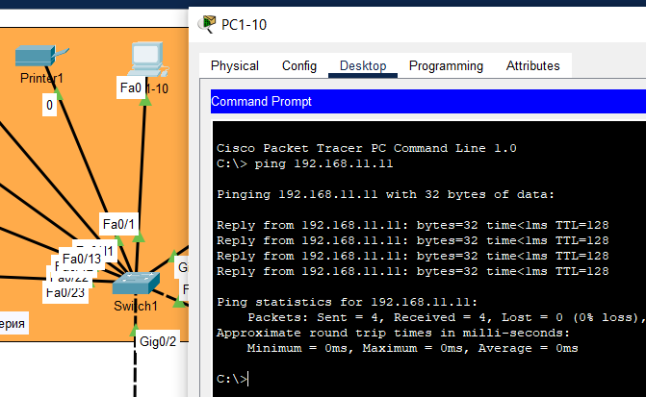

Доступ к устройствам внутри одной VLAN

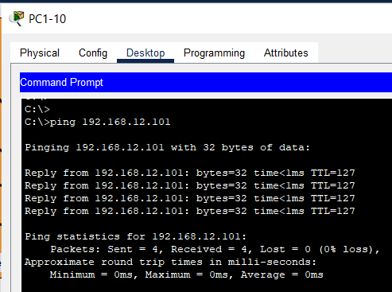

Доступ к устройствам из другой VLAN

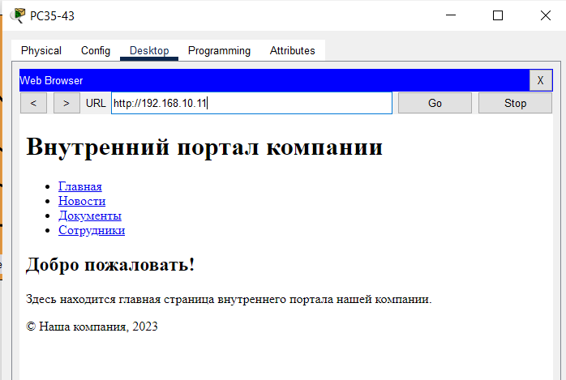

Доступ к внутреннему серверу из локальной сети

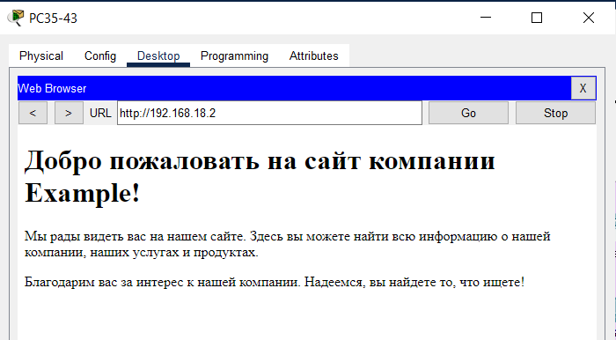

Доступ к внешнему (web) серверу организации из локальной сети

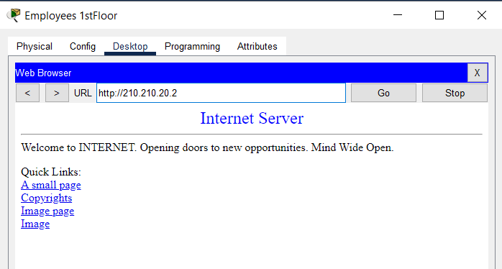

Доступ в интернет из локальной сети

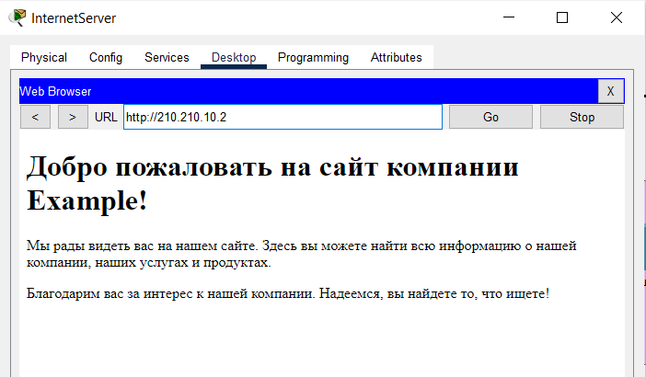

Доступ из интернета к внешнему (web) серверу организации

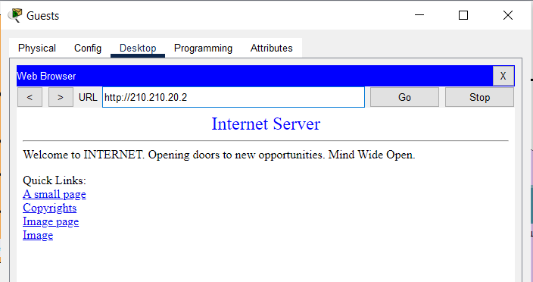

Доступ в интернет из гостевой Wi-Fi сети

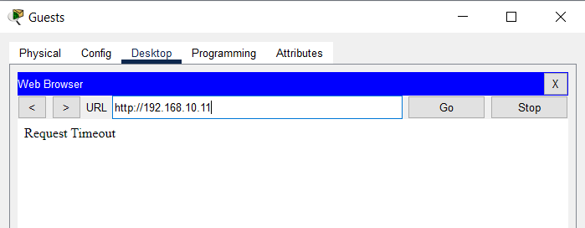

Отсутствие доступа из гостевой сети к внутреннему серверу

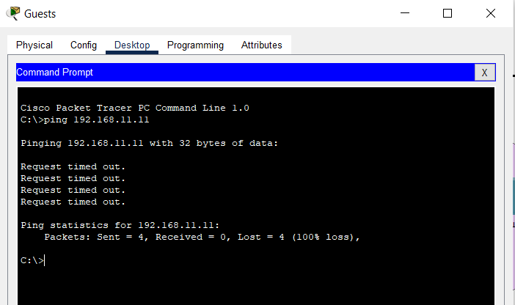

Отсутствие доступа из гостевой сети в локальную сеть

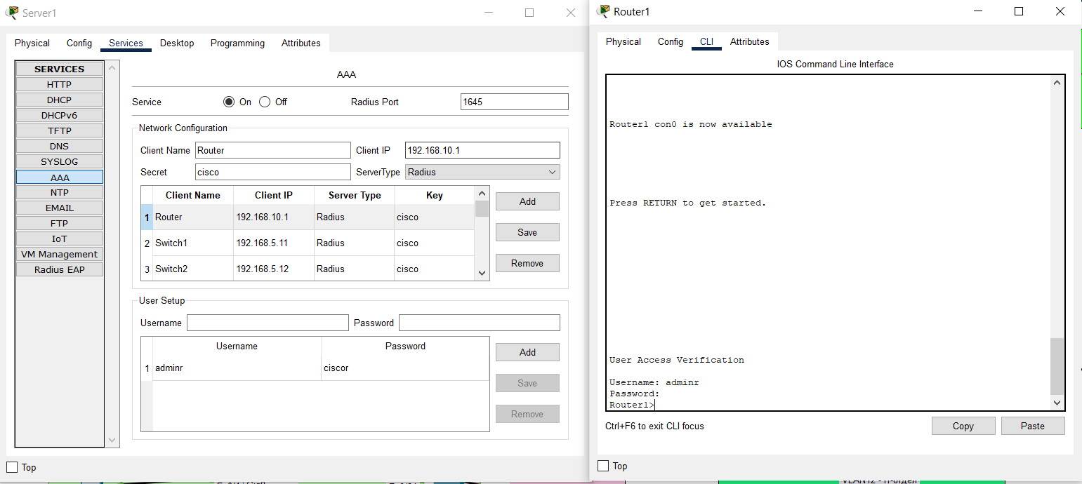

Аутентификация на сетевом оборудовании ЛВС с помощью протокола Radius

Таким образом все реализованные функции ЛВС работают корректно.

ЗАКЛЮЧЕНИЕ

По результатам выполнения работы можно сделать следующие выводы:

1. Был проведен анализ предметной области, включающий описание локальных вычислительных сетей в целом и конкретного предприятия ООО «Интернет-маркет».
2. Разработан проект корпоративной ЛВС для данного предприятия, в том числе:
   * Проект физического уровня с выбором сетевой топологии, типов кабеля и оборудования;
   * Проект сетевого уровня с подробным описанием сетей VLAN, маршрутизации между ними, адресного пространства.
3. Выполнен расчет стоимости реализации проекта, включающий цены на оборудование и монтажные работы, суммарные затраты составили 4 736 970 рублей.
4. С использованием эмулятора Cisco Packet Tracer разработана модель спроектированной ЛВС предприятия. Проведено её тестирование, подтвердившее корректную работу основных функций сети.

Таким образом, поставленная цель работы достигнута, задачи решены в полном объеме. Приобретены практические навыки проектирования и моделирования локальных вычислительных сетей предприятий. Результаты курсовой работы могут быть использованы в качестве основы для внедрения ЛВС на реальном предприятии.

СПИСОК ИСПОЛЬЗОВАННЫХ ИСТОЧНИКОВ

1. Олифер, В. Г. Компьютерные сети. Принципы, технологии, протоколы / В. Г. Олифер, Н. А. Олифер. – Питер, 2010. – URL: https://elibrary.ru/item.asp?id=19595115 (дата обращения: 27.11.2023). – Текст : электронный.

2. Таненбаум, Э. С. Компьютерные сети. 5-е изд. / Э. С. Таненбаум, Д. Уэзеролл. – « Издательский дом»" Питер""", 2018.

3. Configure Basic AAA on an Access Server. – URL: https://www.cisco.com/c/en/us/support/docs/security-vpn/terminal-access-controller-access-control-system-tacacs-/10384-security.html (date accessed: 27.11.2023). – Text : electronic.

4. Router on a stick / Text : electronic // Wikipedia / Page Version ID: 1159917645. – 2023. – URL: https://en.wikipedia.org/w/index.php?title=Router_on_a_stick&oldid=1159917645 (date accessed: 27.11.2023).

5. Basic configuration of Adaptive Security Appliance (ASA). – 2018. – URL: https://www.geeksforgeeks.org/basic-configuration-of-adaptive-security-appliance-asa/ (date accessed: 27.11.2023). – Text : electronic.

6. Configuration of Router on a stick. – 2018. – URL: https://www.geeksforgeeks.org/configuration-of-router-on-a-stick/ (date accessed: 27.11.2023). – Text : electronic.

7. Configuring NAT For IP Address Conservation in Cisco. – 2022. – URL: https://www.geeksforgeeks.org/configuring-nat-for-ip-address-conservation-in-cisco/ (date accessed: 27.11.2023). – Text : electronic.

8. Dynamic NAT Configuration in Cisco. – 2022. – URL: https://www.geeksforgeeks.org/dynamic-nat-configuration-in-cisco/ (date accessed: 27.11.2023). – Text : electronic.

9. mattkennedy. What you need to know when setting up a LAN / mattkennedy. – 2019. – URL: https://www.astound.com/business/smb-insights/key-elements-of-lan/ (date accessed: 27.11.2023). – Text : electronic.

10. Virtual LAN (VLAN). – 2018. – URL: https://www.geeksforgeeks.org/virtual-lan-vlan/ (date accessed: 27.11.2023). – Text : electronic.

11. What is a DMZ Network in CCNA? – 2022. – URL: https://www.geeksforgeeks.org/what-is-a-dmz-network-in-ccna/ (date accessed: 27.11.2023). – Text : electronic.

12. What is a Wireless Access Point? – 2022. – URL: https://www.geeksforgeeks.org/what-is-a-wireless-access-point/ (date accessed: 27.11.2023). – Text : electronic.

13. Архитектура Router-on-a-Stick в сети передачи данных. – URL: https://habr.com/ru/articles/138573/ (дата обращения: 27.11.2023). – Текст : электронный.

14. Academy, M. Структура корпоративной сети. – URL: https://wiki.merionet.ru/articles/struktura-korporativnoj-seti/wiki.merionet.ru/articles/struktura-korporativnoj-seti (дата обращения: 27.11.2023). – Текст : электронный.

ПРИЛОЖЕНИЕ 1

Полный электронный текст отчета доступен по адресу:

https://github.com/C4Expl0sive/LAN-Project/raw/main/%D0%9E%D1%82%D1%87%D0%B5%D1%82.docx